Ficha de Curso

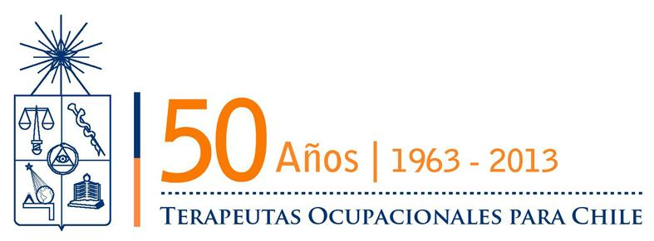
I. Antecedentes Generales
Tipo de Curso: | Curso de actualización
Nombre del Curso: | Perspectiva de Derecho en Discapacidad
Profesor Encargado:  rol de coordinación | T.O. María Jesús Tapia C.
Docentes Participantes: | T.O. María Jesús Tapia C.  T.O. Laura Rueda C.  T.O. Pamela Gutiérrez M. Antr. Gregorio Pérez S.
Modalidad: | Semipresencial
Horas Presénciales: | 16 hrs
Horas a Distancia: | 16 hrs
Horas Totales: | 32 hrs
Destinatarios : | Terapeutas Ocupacionales  Estudiantes 5° año de Terapia Ocupacional
Cupo Alumnos: | 30 Máximo y 20 mínimo
Requisitos de inscripción | Certificado de título para profesionales  Certificado de licenciatura para estudiantes de 5°  año  Ficha de inscripción
Certificación | Certificado entregado por Escuela de Terapia  Ocupacional  Opción1: Asistencia (16 hrs. presenciales) Opción 2: Evaluado (32 hrs. totales)
Fecha de Inicio y término: | Lunes 20 enero 2014, presencial  Miércoles 22 enero 2014, presencial
Horario | Presencial: 9:00 – 18:00 hrs
Lugar | Escuela de Terapia Ocupacional
Informaciones e  Inscripciones: | Secretaría Escuela de Terapia Ocupacional de la Universidad de Chile.  Sra. Teresa Villagra  Mail: esterocu@med.uchile.cl  Tel: +562-29786183

II. Características del Curso

1. Descripción:

El curso Perspectiva de derecho en discapacidad, es un curso semipresencial de 32 horas. Consta de 5 módulos (cada uno presentara la modalidad semipresencial). El primer y segundo modulo introducirán en la perspectiva de derecho y los aspectos bioéticos en discapacidad, El tercer modulo permitirá analizar los paradigmas en discapacidad y su relación con la intervención de modo que los y las participantes se introduzcan en la comprensión de las relaciones que se establecen entre los equipos de intervención y colectivos de personas en situación de discapacidad, problematizando críticamente las concepciones en torno a la discapacidad y sus implicancias. El cuarto modulo se referirá a la dimensión cultural en el fenómeno social de la discapacidad. Introduciendo a la dimensión cultural y étnica de la experiencia colectiva de grupos que viven dentro de este proceso, abordando las diferentes cosmovisiones y los desafíos que implican a nivel de política pública y de intervención El quinto modulo se referirá a la cotidianidad y discapacidad . Introduciendo al aporte desde distintos autores Terapeutas Ocupacionales para la comprensión de la dimensión del derecho en las actividades cotidianas de las personas en situación de discapacidad.

2. Fundamentos:

El curso Perspectiva de derecho en discapacidad, introduce en la intervención con personas en situación de discapacidad desde una perspectiva bioética y de derecho, lo que permitirá dar un marco bioético y jurídico a la intervención psicosocial que se desarrolla por diferentes profesionales que trabajan en el ámbito de la discapacidad. A su vez, aporta herramientas para la gestión de la política pública para personas en situación de discapacidad.

3. Objetivos Generales y Específicos:
General
Potenciar las capacidades de los participantes para analizar y/o diseñar planes o programas locales - basados en los principios bioéticos y los derechos humanos - que aporten al posicionamiento de las personas con discapacidad como sujeto de derecho.

Específicos
• Comprender y aplicar herramientas básicas que introduzcan al derecho en

• Analizar la perspectiva de la discapacidad desde la cotidianeidad y la relación terapéutica.
• Relacionar aspectos bioéticos en la intervención con personas en situación de discapacidad.
• Aplicar conocimientos aprendidos a situación laboral.

4. Contenidos:
• Marco legislativo nacional e internacional en discapacidad y derechos humanos
• Modelos de discapacidad
• Intervención psicosocial
• Cultura y discapacidad
• Vida cotidiana, discapacidad y ocupación
• Bioética

5. Metodología:
Descripción y justificación del enfoque metodológico del programa: relación teórico-práctica, activación de conocimientos previos, planteamientos relativos al tipo de actividades o ejercicios y utilización de herramientas específicas

Cada temática cuenta con textos de apoyo al aprendizaje que contiene materiales específicos. Se utilizarán variadas metodologías para el logro de los objetivos de aprendizaje: clases expositivas, trabajos grupales, estudio de caso y aprendizaje significativo, donde el/la participante compartirá e internalizara conocimientos basado en experiencias personales o colectivas y relacionara con el conocimiento entregado.
Contempla una fase presencial y un módulo de trabajo a distancia tutorizado.

6. Forma de evaluación:
Para la aprobación del curso Perspectiva de Derecho en Discapacidad es necesario cumplir con los siguientes requisitos: Entrega de un ensayo o sistematización que permita aplicar contenidos a la experiencia laboral de cada participante.

III. Cuerpo Académico

1. María Jesús Tapia, Terapeuta Ocupacional, Diplomada en Gerencia Social

2. Laura Rueda Castro, Terapeuta Ocupacional y Magíster en Bioética.
Académica Asociada de la Universidad de Chile. Ha trabajado como consultora externa de OPS/OMS en la Unidad Regional de Bioética.

3. Pamela Gutiérrez Monclus, Terapeuta Ocupacional, Magíster y Doctora en Psicología Social. Académica Asistente de la Terapia Ocupacional Universidad de Chile. Ha trabajado en atención primaria y en procesos comunitarios de inclusión social en Santiago de Chile y en Barcelona, España.

4. Gregorio Pérez Serrano, Antropólogo y Magíster en Política y Gobierno.
Director de ONG Bioscorpore. Ha trabajado como Co responsable del proyecto Etnias y Discapacidad, Ministerio de Educación U Chiva- Japón.

